视频解析P57〜P62：https://www.bilibili.com/video/BV1rS4y187HK?p=57

文字解析：下方

杂题选讲解析
Outlook Express作为邮件代理软件有诸多优点，以下说法中，错误的是 （7） 。（2010年上半年）
（7） A. 可以脱机处理邮件
B. 可以管理多个邮件账号
C. 可以使用通讯簿存储和检索电子邮件地址
D. 不能发送和接收安全邮件
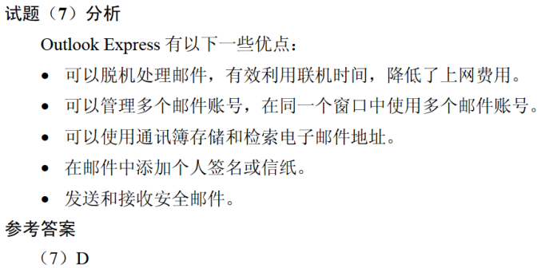

使用Web方式收发电子邮件时，以下描述错误的是 （11） 。（2018年下半年）
（11） A. 无须设置简单邮件传输协议 B. 可以不设置帐号密码登录
C. 邮件可以插入多个附件 D. 未发送邮件可以保存到草稿箱
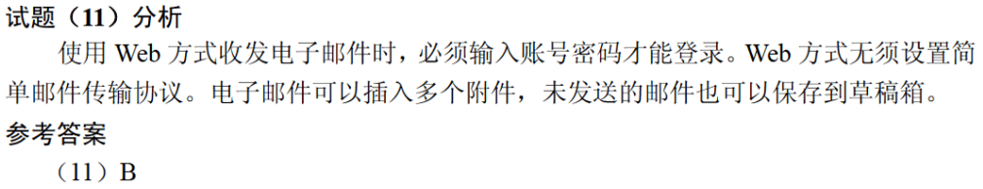

访问控制是对信息系统资源进行保护的重要措施，适当的访问控制能够阻止未经授权的用户有意或无意地获取资源。计算机系统中，访问控制的任务不包括 （8） 。（2020年下半年）
（8） A. 审计 B. 授权
C. 确定存取权限 D. 实施存取权限

路由协议称为内部网关协议，自治系统之间的协议称为外部网关协议，以下属于外部网关协议的是 （9） 。（2020年下半年）
（9） A. RIP B. OSPF C. BGP D. UDP

所有资源只能由授权方或以授权的方式进行修改，即信息未经授权不能进行改变的特性是指信息的 （10） 。（2020年下半年）
（10） A. 完整性 B. 可用性 C. 保密性 D. 不可抵赖性

在Windows操作系统下，要获取某个网络开放端口所对应的应用程序信息，可以使用命令 （11） 。（2020年下半年）
（11） A. ipconfig B. traceroute C. netstat D. nslookup

